GONZALEZ FABIANA, ISLEÑO MORENA, PRIMO AZUL, TRACANELLI ROMINA
HONGOS UNICELULARES: LA LEVADURA
Los hongos unicelulares están compuestos por una sola célula y son levaduras.

¿Qué es la levadura?
Se llama levadura o fermento a un conjunto diverso de hongos, por lo general microscópicos y unicelulares, capaces de iniciar los procesos de descomposición (fermentación) de distintas sustancias orgánicas, particularmente los azúcares y los carbohidratos, obteniendo como subproducto otras sustancias específicas (como alcoholes).
La fermentación es el proceso que este tipo de hongos lleva a cabo para obtener energía, y por lo general puede ser de dos tipos distintos, de acuerdo al subproducto obtenido: Fermentación alcohólica y Fermentación láctica.
¿Para qué sirve la levadura?
La levadura es ampliamente empleada por el ser humano en diversos procesos industriales y económicos, amén de biotecnológicos. Por ejemplo, en la elaboración del pan, en la preparación de bebidas alcohólicas como la cerveza y el vino, o en la producción de azúcar. Muchos tipos de levaduras segregan naturalmente antibióticos, para combatir a sus enemigos microscópicos, por lo que son empleadas para obtener dichas sustancias con fines médicos y farmacéuticos.
Tipos de levadura
Hay cuatro tipos de levadura (especialmente para labores de panadería), que son:
Levadura prensada: Se la conoce también como levadura fresca, pues debe conservarse al frío y viene prensada en bloques de pasta. Se la debe diluir en agua antes de usarla.
Levadura seca: Son selladas al vacío, deshidratadas y granuladas (en polvo), pueden añadirse directamente a la masa del pan.
• Levadura natura: se debe dejar en reposo en un pedazo de masa de pan, antes de emplearla en el conjunto de la preparación.
• Levadura química: Mediante sustancias químicas como bicarbonato de sodio y polvo para hornear, se logra el mismo efecto que con levaduras biológicas.
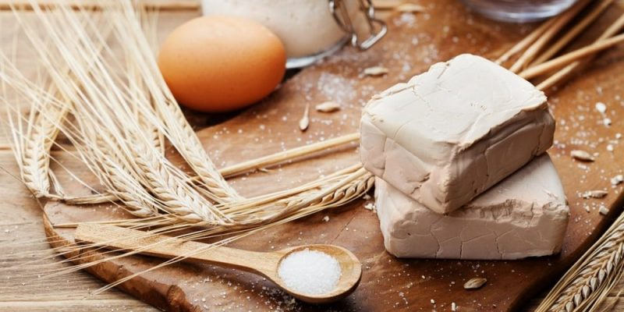

Experimento para hacer en casa:
En este experimento te explicamos como inflar un globo con azúcar y levadura.

Materiales
- 1 globo
- 1 botella de plástico
- Dos cucharadas de azúcar
- Dos cucharadas de levadura
- Agua caliente: El agua debe estar aproximadamente a 45º. Si está fría no van conseguir la reacción, pero si está muy caliente se va a conseguir demasiado rápido.

Pasos a seguir:
- Llena la mitad de la botella de agua caliente.
- Echa dos cucharaditas de levadura.
- Añade dos cucharaditas de azúcar.
- Coloca el globo en el cuello de la botella de forma que lo cubra por completo.
- Agita la botella y observa la reacción.

Luego de haber observado el experimento, escriban una conclusión de lo aprendido, esperamos sus respuestas…

Esperemos les haya gustado, saludos cordiales.

